CHAMADA PÚBLICA MCTI/FINEP/FNDCT - PROINFRA DESENVOLVIMENTO REGIONAL - NORTE, NORDESTE E CENTRO-OESTE NNECO 2024

SELEÇÃO PÚBLICA DE PROPOSTAS PARA O APOIO FINANCEIRO PARA EXPANSÃO DA INFRAESTRUTURA DE PESQUISA CIENTÍFICA E TECNOLÓGICA NAS REGIÕES NORTE, NORDESTE E CENTRO-OESTE.

**Formulário de Apresentação de Proposta - FAP**

**24.134.488/0001-08 - UNIVERSIDADE FEDERAL DE PERNAMBUCO**

**Expansão da infraestrutura de pesquisa científica e tecnológica da UFPE** PROINFRA DESENVOLVIMENTO REGIO...

**Dados Gerais da Proposta**

INSTITUIÇÕES PARTICIPANTES

|  |  |
| --- | --- |
| Instituição proponente da proposta: | CNPJ: 11.735.586/0001-59  Razão Social: Fundação de Apoio ao Desenvolvimento da UFPE - Fade UFPE |
| Instituição executora da proposta: | CNPJ: 24.134.488/0001-08  Razão Social: UNIVERSIDADE FEDERAL DE PERNAMBUCO |

Dados gerais da proposta

|  |  |
| --- | --- |
| Título do projeto: | PROINFRA Expansão da infraestrutura de pesquisa científica e tecnológica da UFPE 2024 |
| Sigla do projeto: | PROINFRA-UFPE |
| Prazo de execução (em meses): | 36 |

Descreva abaixo a situação atual e o que se busca solucionar com o projeto.

Descrição e justificativa do projeto:

|  |
| --- |
|  |

Descreva abaixo o objetivo do projeto.

Objetivo do projeto:

|  |
| --- |
|  |

Descreva abaixo o que se pretende alcançar ao final do período de execução do projeto.

Resumo publicável:

|  |
| --- |
|  |

Projeto/Subprojetos

Informe o título do projeto ou dos subprojetos, quando aplicável, que farão parte da proposta, selecionando os coordenadores responsáveis.

**Importante:** Os coordenadores devem ter realizado seus cadastros na plataforma.

Identificação dos subprojetos:

|  |  |  |  |  |
| --- | --- | --- | --- | --- |
| +Novo | **Nº** | **Sigla** | **Título do subprojeto** | **Coordenador** |
|  |  |  |  |  |

Imagem:



ANEXOS

Na tabela abaixo, faça upload dos arquivos referentes à proposta como um todo.

Se for necessário enviar mais de um documento para um mesmo tipo de anexo, os documentos podem ser agrupados num arquivo compactado (ZIP).

|  |  |  |  |
| --- | --- | --- | --- |
| +Novo | **Tipo do anexo** | **Nome do documento** | **Anexo:** |
|  |  |  |  |

Imagem:



**Dados gerais do projeto/subprojeto e equipe**

**Dados Gerais**

Dados Gerais do Projeto/Subprojeto

Título (máximo de 100 caracteres):

|  |
| --- |
| TESTE - SUBPROJETO 1 |

Sigla (máximo de 12 caracteres):

|  |
| --- |
| SUBPROJETO 1 |

Área geográfica:

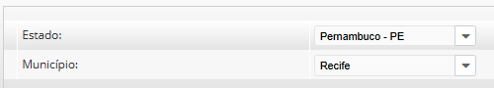

Descreva abaixo a situação atual e o que se busca solucionar com o projeto/subprojeto.

Descrição da situação atual:

|  |
| --- |
|  |

Imagem (sem indicação de limite de caracteres):



Descreva abaixo o objetivo central do projeto/subprojeto.

Objetivo:

|  |
| --- |
|  |

Descreva abaixo o que se pretende alcançar ao final do período de execução do projeto/subprojeto.

Resultados esperados:

|  |
| --- |
|  |

Com base na tabela de Áreas do Conhecimento do Conselho Nacional de Desenvolvimento Científico e Tecnológico (CNPq), informe a especialidade predominante do subprojeto.  
A tabela está disponível [aqui](http://lattes.cnpq.br/documents/11871/24930/TabeladeAreasdoConhecimento.pdf" \t "https://credito.finep.gov.br/credito/externo/privado/_blank).

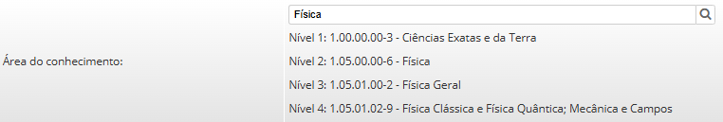

Palavras-chave:

|  |  |
| --- | --- |
| +Novo | Descrição |
|  |  |

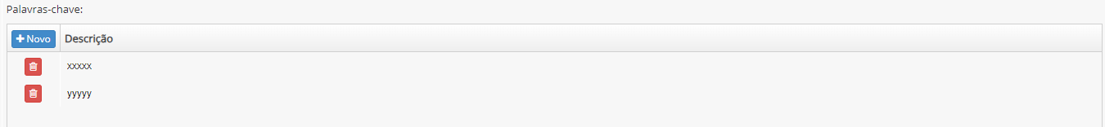

CAMPOS ESPECÍFICOS

Perguntas:

Apresentação dos laboratórios que formarão a Rede Colaborativa de Pesquisa e descrição da contribuição de cada um para o desenvolvimento das pesquisas (item 4.6.i.c do edital).

|  |
| --- |
|  |

Singularidade das atividades de P&D que serão desenvolvidas pela Rede Colaborativa de Pesquisa (item 4.6.i.f do edital).

Se necessário, anexar abaixo documentos que apresentem informações adicionais ao que foi informado nos demais campos desta seção.

Anexos adicionais: (opcional)

|  |
| --- |
| +Adicionar |
|  |

Imagem:



EQUIPE CIENTÍFICA BENEFICIADA

Indique os principais pesquisadores e membros da equipe que atuarão no projeto/subprojeto.

Conforme critérios do edital, qualificação e competência da equipe podem ser consideradas na etapa de avaliação de mérito.

O coordenador do projeto/subprojeto deve ser obrigatoriamente incluído.

Membros da equipe:

|  |  |
| --- | --- |
| CPF: |  |
| Nome completo: |  |
| Sexo: |  |
| Função no subprojeto: |  |
| Vínculo institucional: |  |
| Máxima formação: |  |
| Tempo de dedicação (h/semana): |  |
| Área de especialização: |  |
| Link do currículo Lattes: |  |
| +Adicionar | |
| Remover | |

Imagem:

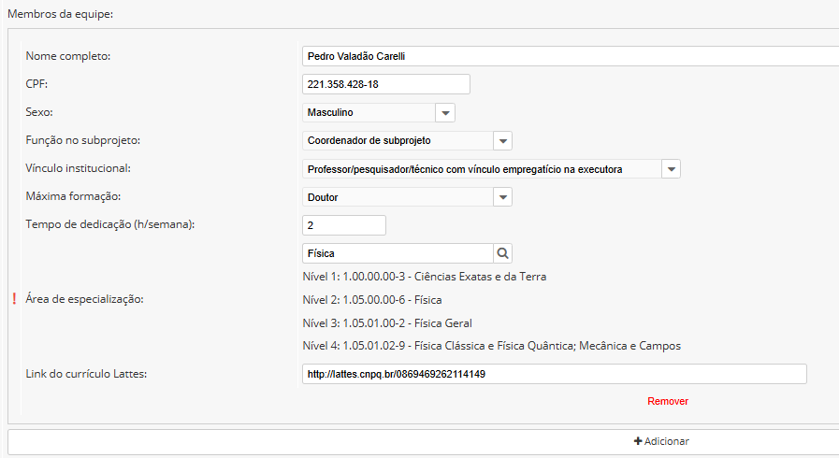

RESUMO DA EQUIPE CIENTÍFICA

Este item tem o objetivo de captar informações sobre a equipe que normalmente não estão refletidas em bases estruturadas como o CV Lattes e/ou não estão refletidas em indicadores quantitativos. Isto permite que o coordenador do projeto/subprojeto apresente e enfatize qualidades da equipe que podem ser importantes para sua avaliação. Leve em conta que ao preencher o campo sua informação será avaliada e deverá compor o cálculo final do mérito da equipe. Caso o campo seja deixado em branco ele não será considerado na avaliação.

Informações qualitativas sobre a equipe:

|  |
| --- |
|  |

INFRAESTRUTURA DE PESQUISA

Descreva a infraestrutura existente relativa ao projeto/subprojeto:

|  |
| --- |
|  |

Liste os laboratórios e/ou equipamentos cadastrados na Plataforma Nacional de Infraestrutura e Pesquisa MCTI (PNIPE) relacionados ao projeto/subprojeto, se aplicável ao edital para o qual a proposta em preenchimento será enviada.

|  |  |  |
| --- | --- | --- |
| +Novo | **Nome** | **Link da infraestrutura na plataforma** |
|  |  |  |

Imagem:



Descreva a infraestrutura de pesquisa solicitada para o subprojeto, informando as sinergias com a infraestrutura de pesquisa existente:

|  |
| --- |
|  |

UTILIZAÇÃO DA INFRAESTRUTURA DE PESQUISA

Utilização da infraestrutura de pesquisa destacando o caráter multiusuário, quando for o caso.

Informe os quantitativos das principais unidades (departamentos/institutos/faculdades/escolas) da instituição executora envolvidas na utilização da infraestrutura de pesquisa existente e indique o número estimado de pesquisadores atualmente beneficiados:

|  |  |  |  |
| --- | --- | --- | --- |
| Número de unidades: |  | Número de pesquisadores: |  |

Informe os quantitativos das principais instituições (além da instituição executora) envolvidas na utilização da infraestrutura de pesquisa existente e indique o número estimado de pesquisadores beneficiados:

|  |  |  |  |
| --- | --- | --- | --- |
| Número de instituições: |  | Número de pesquisadores: |  |

Imagem:

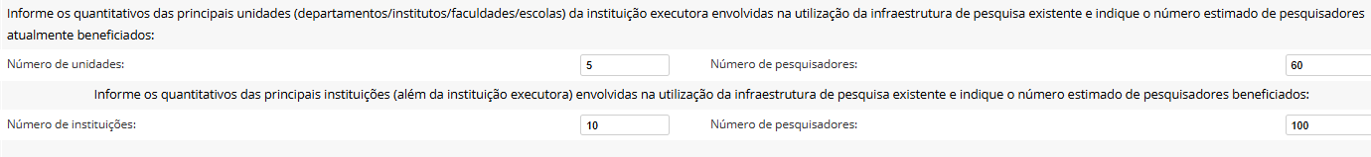

Informe os principais PROGRAMAS DE PÓS-GRADUAÇÃO da instituição executora e de outras Instituições que são diretamente beneficiados pela infraestrutura de pesquisa existente (máximo de 20):

Programas de pós-graduação diretamente beneficiados:

|  |  |  |  |  |
| --- | --- | --- | --- | --- |
| +Novo | **Instituição** | **Nome do programa** | **Nível de pós-graduação** | **Nota da avaliação da CAPES - mais recente** |
|  |  |  |  |  |

Imagem:



Informe a perspectiva de aumento do uso multiusuário da infraestrutura de pesquisa, abordando os programas e unidades internas e externas à instituição executora, beneficiados com o apoio ao subprojeto:

|  |
| --- |
|  |

GESTÃO DO USO DA INFRAESTRUTURA DE PESQUISA

Responda às questões e descreva a situação atual referente aos mecanismos de gestão adotados visando o uso multiusuário da infraestrutura de pesquisa afetada pelo subprojeto..

Existe no site da instituição executora página relacionada à infraestrutura de pesquisa existente?

|  |  |  |
| --- | --- | --- |
| ( X ) Sim | ( ) Não | ( ) Não se aplica |

Informe o endereço do site:

|  |
| --- |
| https://www.ufpe.br/propesqi/lamps |

Há regras definidas para agendamento, controle de acesso e uso da infraestrutura de pesquisa existente na instituição?

|  |  |  |
| --- | --- | --- |
| ( X ) Sim | ( ) Não | ( ) Não se aplica |

Forma de comprovação:

( X ) Endereçõ de SITE ( ) Documento

|  |
| --- |
| https://www.ufpe.br/propesqi/lamps/multifisica |

Há disponibilidade de agendamento on-line para uso do equipamento / infraestrutura?

|  |  |  |
| --- | --- | --- |
| ( X ) Sim | ( ) Não | ( ) Não se aplica |

Forma de comprovação:

( X ) Endereçõ de SITE ( ) Documento

|  |
| --- |
| https://www.ufpe.br/propesqi/lamps/multifisica |

Há Comitê Gestor relacionado à utilização multiusuária da infraestrutura de pesquisa existente na instituição?

|  |  |  |
| --- | --- | --- |
| ( x ) Sim | ( ) Não | ( ) Não se aplica |

Forma de comprovação:

( X ) Endereçõ de SITE ( ) Documento

|  |
| --- |
| https://www.ufpe.br/propesqi/lamps/multifisica |

Há Comitê de Usuários da infraestrutura de pesquisa existente na instituição?

|  |  |  |
| --- | --- | --- |
| ( x ) Sim | ( ) Não | ( ) Não se aplica |

Forma de comprovação:

( X ) Endereçõ de SITE ( ) Documento

|  |
| --- |
| https://www.ufpe.br/propesqi/lamps/multifisica |

Imagem:

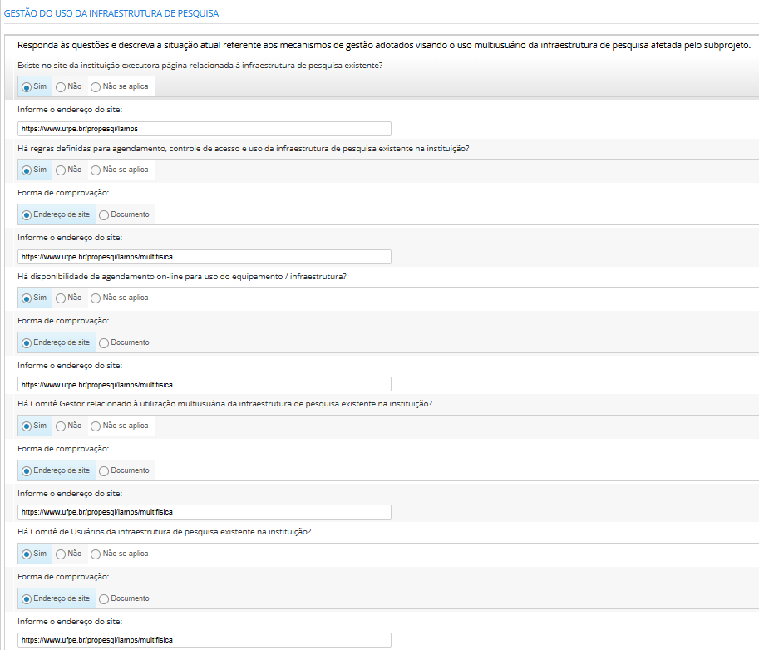

Outras informações adicionais relevantes sobre a utilização multiusuária da infraestrutura de pesquisa:: (opcional)

|  |
| --- |
|  |

**Cronograma e marcos de acompanhamento**

CRONOGRAMA DE EXECUÇÃO

Informe as metas que farão parte do cronograma físico:

|  |  |
| --- | --- |
| +Novo | Meta |
|  |  |

Imagem:

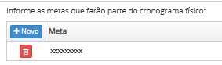

**Orientações para preenchimento:**

* Para criar uma nova atividade, clique no botão + em azul.
* Para remover uma atividade, clique no botão de lixeira.
* Dê um duplo clique no sinal + que se encontra ao lado de cada *meta* para abrir as respectivas *atividades*.
* Dê um duplo clique sobre cada atividade para poder ajustar o seu período (meses) e seu progresso (percentual de execução), caso necessário. Também é possível ajustar o período posicionando o cursor e movendo a barra de início ou de fim. Da mesma forma, abaixo de cada atividade existe uma seta que, ao ser movida, altera o progresso da atividade.
* As *metas* são apresentadas na cor verde, enquanto que as *atividades* estão na cor azul.

|  |  |  |  |
| --- | --- | --- | --- |
| 1.Meta  1.1.Atividade  1.1.1.Indicador de Execução | Início | Fim | Duração |

Imagem:



**Relação de Itens**

ORIENTAÇÕES DE PREENCHIMENTO

Preencher a relação de itens tendo atenção aos itens apoiados na chamada (notar, por exemplo, rubricas apoiáveis, limites de apoio a determinados itens, etc). Recomenda-se, sempre que possível, respeitando as regras da chamada, ****agrupar itens de um mesmo tipo para cadastrá-los nas tabelas de rubricas****. Por exemplo: um equipamento e seus acessórios, caso façam parte de um único orçamento/proforma, ****devem preferencialmente ser lançados como um único item****.

TAXAS DE CÂMBIO UTILIZADAS

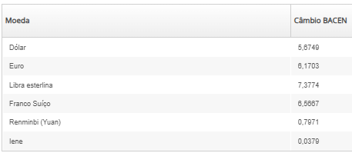

DESPESAS DE CAPITAL

**Rubrica: Equipamentos e Materiais Permanentes Nacionais**

Itens:

|  |  |  |  |  |  |  |
| --- | --- | --- | --- | --- | --- | --- |
| +Novo | **Descrição** | **Qtde** | **Valor unitário (R$)** | **Valor total (R$)** | **Fonte** | **Destinação** |
|  |  |  |  |  |  |  |

Apresente justificativa que demonstra a viabilidade e o uso dos itens solicitados:

|  |
| --- |
|  |

Imagem:

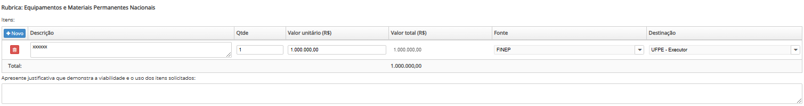

**Rubrica: Equipamentos e Materiais Permanentes Importados**

Itens:

|  |  |  |  |  |  |  |  |  |
| --- | --- | --- | --- | --- | --- | --- | --- | --- |
| +Novo | **Descrição** | **Qtde** | **Moeda estrangeira** | **Val. unit. moeda estrangeira (xx$)** | **Valor unitário (R$)** | **Valor total (R$)** | **Fonte** | **Destinação** |
|  |  |  |  |  |  |  |  |  |

( ) **Considerando os itens solicitados, declaro que não existe equipamento no mercado nacional com qualidade e preço equivalentes, nos termos da lei 14.791, DE 29 DE DEZEMBRO DE 2023, art. 130 § 1° III.**

Apresente justificativa que demonstra a viabilidade e o uso dos itens solicitados:

|  |
| --- |
|  |

Imagem:

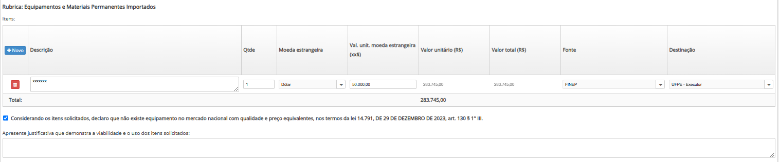

**Rubrica: Obras e Instalações**

Itens:

|  |  |  |  |  |
| --- | --- | --- | --- | --- |
| **Tipo** | **Descrição da obra** | **Valor total da obra (R$)** | **Fonte** | **Destinação** |
| **Isoladas e sem complexidade técnica** |  |  |  |  |

Apresente justificativa que demonstra a viabilidade e o uso dos itens solicitados:

|  |
| --- |
|  |

Imagem:

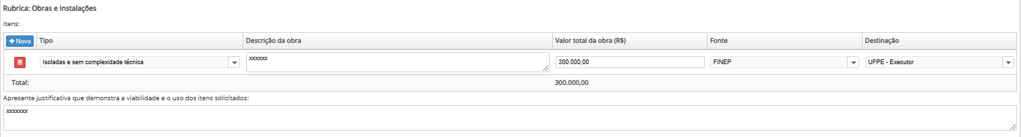

DESPESAS CORRENTES

**Rubrica: Diárias**

Itens:

|  |  |  |  |  |  |  |
| --- | --- | --- | --- | --- | --- | --- |
| +Novo | **Descrição** | **Qtde** | **Valor unitário (R$)** | **Valor total (R$)** | **Fonte** | **Destinação** |
|  |  |  |  |  |  |  |

Apresente justificativa que demonstra a viabilidade e o uso dos itens solicitados:

|  |
| --- |
|  |

Imagem:

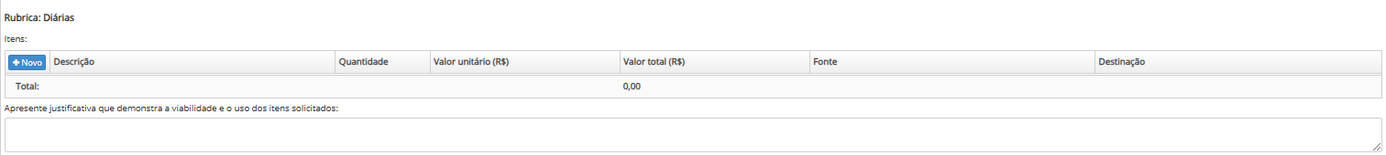

**Rubrica: Passagens e Despesas com Locomoção**

Itens:

|  |  |  |  |  |  |  |
| --- | --- | --- | --- | --- | --- | --- |
| +Novo | **Descrição** | **Qtde** | **Valor unitário (R$)** | **Valor total (R$)** | **Fonte** | **Destinação** |
|  |  |  |  |  |  |  |

Apresente justificativa que demonstra a viabilidade e o uso dos itens solicitados:

|  |
| --- |
|  |

**Imagem:**

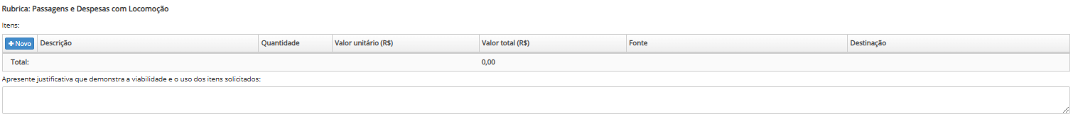

**Rubrica: Pagamento de Pessoal**

Itens:

|  |  |  |  |  |  |  |  |
| --- | --- | --- | --- | --- | --- | --- | --- |
| +Novo | **Descrição** | **Período** | **Quantidade** | **Valor unitário (R$)** | **Valor total (R$)** | **Fonte** | **Destinação** |
|  |  |  |  |  |  |  |  |

Apresente justificativa que demonstra a viabilidade e o uso dos itens solicitados:

|  |
| --- |
|  |

Imagem:

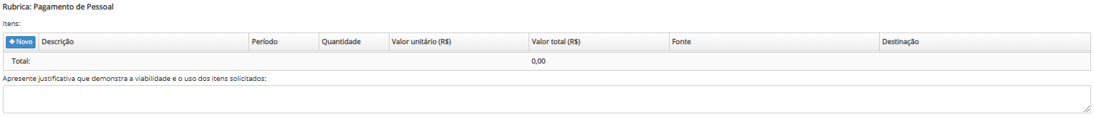

**Rubrica: Material de Consumo Nacional**

##### Atenção: Não se esqueça de agrupar itens de um mesmo tipo para cadastrá-los na tabela abaixo.

Itens:

|  |  |  |  |  |  |  |  |
| --- | --- | --- | --- | --- | --- | --- | --- |
| +Novo | **Tipo** | **Descrição** | **Qtde** | **Valor unitário (R$)** | **Valor total (R$)** | **Fonte** | **Destinação** |
|  | **Peças de reposição**  **Outro**s |  |  |  |  |  |  |

Apresente justificativa que demonstra a viabilidade e o uso dos itens solicitados:

|  |
| --- |
|  |

**Rubrica: Material de Consumo Importado**

Com relação à documentação necessária para Material de Consumo Importado, consulte as exigências na chamada.

##### Atenção: Não se esqueça de agrupar itens de um mesmo tipo para cadastrá-los na tabela abaixo.

Itens:

|  |  |  |  |  |  |  |  |  |  |
| --- | --- | --- | --- | --- | --- | --- | --- | --- | --- |
| +Novo | **Tipo** | **Descrição** | **Qtde** | **Moeda estrangeira** | **Val. unit. moeda estrangeira (xx$)** | **Valor unitário (R$)** | **Valor total (R$)** | **Fonte** | **Destinação** |
|  | **Peças de reposição** |  |  |  |  |  |  |  |  |
|  | **Outros** |  |  |  |  |  |  |  |  |

Apresente justificativa que demonstra a viabilidade e o uso dos itens solicitados:

|  |
| --- |
|  |

OUTROS SERVIÇOS DE TERCEIROS - PESSOA JURÍDICA (OSTPJ)

Com relação à documentação necessária para OSTPJ, consulte as exigências na chamada.

Há previsão de gastos com despesas acessórias de importação?

( x ) Sim / ( ) Não

**Rubrica: Despesas Acessórias de Importação**

Despesas Acessórias de Importação - Fonte Finep

Limite:

Valor total:

Imagem:

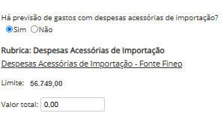

Justifique por que não há valor solicitado com fonte Finep / Explique de forma sucinta as despesas acessórias de importação solicitadas:

|  |
| --- |
|  |

**Rubrica: Outros Serviços**

##### Atenção: Não se esqueça de agrupar itens de um mesmo tipo para cadastrá-los na tabela abaixo.

|  |  |  |  |  |  |  |  |  |
| --- | --- | --- | --- | --- | --- | --- | --- | --- |
| +Novo | **Tipo** | **Descrição** | **Período** | **Qtde.** | **Valor unitário (R$)** | **Valor total (R$)** | **Fonte** | **Destinação** |
|  | Pequenas Adaptações (Pequeno porte, Isoladas e sem  complexidade  técnica)  Manutenção  Outros |  |  |  |  |  |  |  |

Apresente justificativa que demonstra a viabilidade e o uso dos itens solicitados:

|  |
| --- |
|  |

Há previsão de gastos com Despesa Operacional e Administrativa (DOA)?

( x ) Sim / ( ) Não

**Rubrica: DOA (Despesa Operacional e Administrativa)**

Valor de DOA:

O valor total para gastos com DOA é de 5,00% do valor total do subprojeto.

O item de DOA será destinado à proponente para cobertura de despesas operacionais e administrativas, de caráter indivisível, respaldadas na Lei nº 10.973/04, denominada "Lei da Inovação".

Imagem:

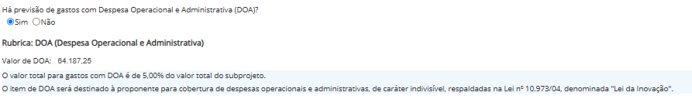

INFORMAÇÕES ADICIONAIS SOBRE O ORÇAMENTO

Explique os pontos adicionais que considerar relevantes para auxiliar a análise do orçamento pela Finep.

|  |
| --- |
|  |

EXPORTAÇÃO DA RELAÇÃO DE ITENS

() Exportar para excel

**Orçamento Consolidado**

RUBRICAS POR PARTICIPANTE

Imagem:



ORÇAMENTO CONSOLIDADO POR RUBRICA

Imagem:

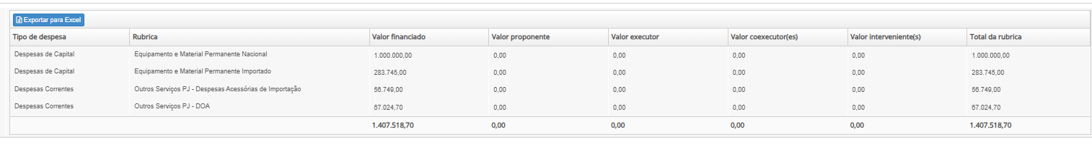

ORÇAMENTO CONSOLIDADO POR PARTICIPANTE

Imagem:

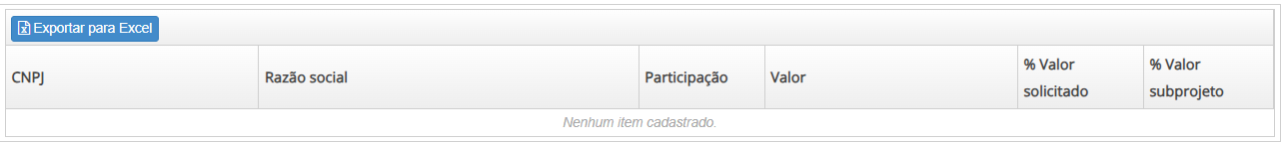

**Exigências Documentais**

EXIGÊNCIAS DOCUMENTAIS

Informe a existência de alguma das exigências legais abaixo listadas que seja relevante para a execução do projeto/subprojeto ou para as pesquisas que venham a ser realizadas.

|  |
| --- |
| ( ) Licenciamento ambiental emitido por órgão competente |
| ( ) Certificado de Qualidade em Biossegurança (CQB) - para projetos com atividades que envolvam Organismos Geneticamente Modificados – OGM e seus derivados |
| ( ) Autorização do Conselho de Gestão do Patrimônio Genético (CGEN) - para projetos que impliquem no acesso ao patrimônio genético e conhecimento tradicional |
| ( ) Parecer do Comitê de Ética em Pesquisa (CEP) - para projetos com previsão de realização de pesquisas clínicas |
| ( ) Registro na Comissão Nacional de Energia Nuclear - CNEN das instituições responsáveis pela execução das pesquisas - para projetos que contemplem a utilização ou aquisição de radioisótopos |
| ( ) Credenciamento Institucional para Atividades com Animais em Ensino ou Pesquisa - para projetos que tenham atividades utilizando animais em ensino ou pesquisa |
| ( ) O subprojeto não prevê a realização de nenhuma atividade que demande documentos para fins de atendimento das exigências legais acima listadas. |

Imagem:

Informe a existência de outras exigências que não tenham sido listadas anteriormente e sejam relevantes para a execução do projeto/subprojeto ou para as pesquisas que venham a ser realizadas.

Outras exigências cabíveis:

|  |  |  |
| --- | --- | --- |
| +Novo | **Exigências** | **Anexar documento:** |
|  |  |  |

**Anexos**

**Anexos de Itens de Rubricas**

Se for necessário enviar mais de um documento para cumprir a exigência do mesmo tipo de anexo, agrupe-os num arquivo compactado (ZIP).

Anexe todos os arquivos necessários para os itens de rubrica:

|  |  |  |
| --- | --- | --- |
| **Item** | **Tipo do anexo** | **Anexo:** |
| Equipamento e Material Permanente Nacional — xxxxx | Orçamento |  |
| Equipamento e Material Permanente Importado — xxxxx | Proforma |  |
| Obras e Instalações — xxxxx | Projeto Resumido - Planta Baixa ou Justificativa para dispensa |  |
| Obras e Instalações — xxxxx | Projeto Resumido - Orçamento Sintético |  |
| Obras e Instalações — xxxxx | Projeto Resumido - Cronograma de Execução |  |
| Obras e Instalações — xxxxx | Projeto Resumido - Declaração de obras/serviços de pequeno porte e sem complexidade técnica (Anexo VII) |  |
|  |  |  |

**Anexos Gerais**

Na tabela abaixo, faça upload dos arquivos do projeto/subprojeto que não estão associados à relação dos itens de rubrica.

Se for necessário enviar mais de um documento para um mesmo tipo de anexo, os documentos podem ser agrupados num arquivo compactado (ZIP).

|  |  |  |  |
| --- | --- | --- | --- |
| +Novo | **Tipo do anexo** | **Nome do documento** | **Anexo:** |
|  |  |  |  |